Oefening 1: Mountain climbers (romp en conditie)
We plaatsten de handen op de bank en gaan in ligsteun liggen, we gaan dan om en om de knieën heffen. We gaan dit drie rondjes doen van 15HH.
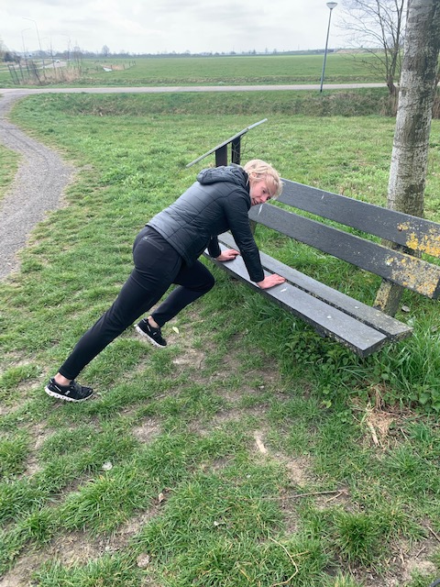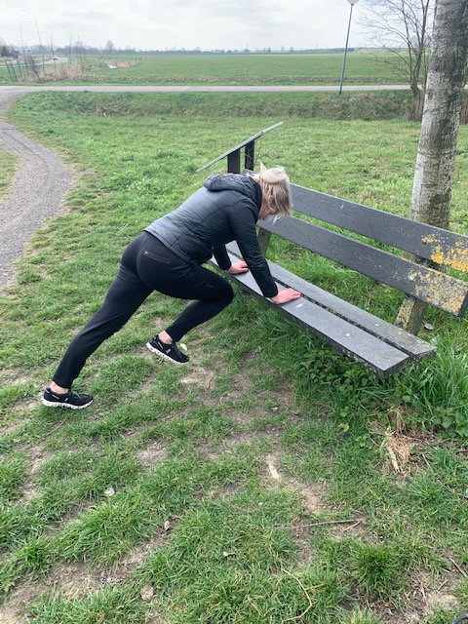

Oefening 2: Dippen (triceps)
We gebruiken het bankje op het grasveld, je plaatst je handpalmen op het bankje met de vingers naar voren. Je zakt rustig door je armen naar beneden en duwt jezelf weer omhoog (denk eraan, je armen niet overstrekken). Doe dit 3 series van 10-15HH
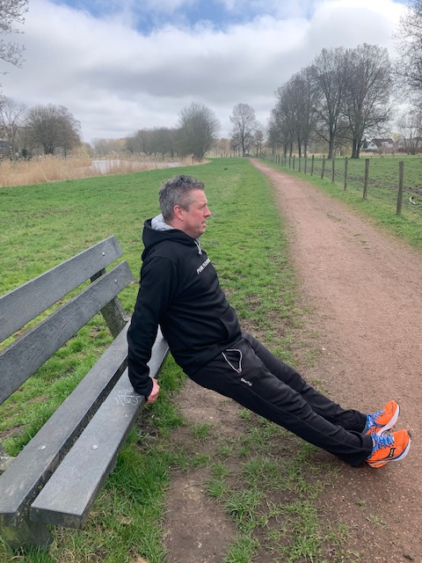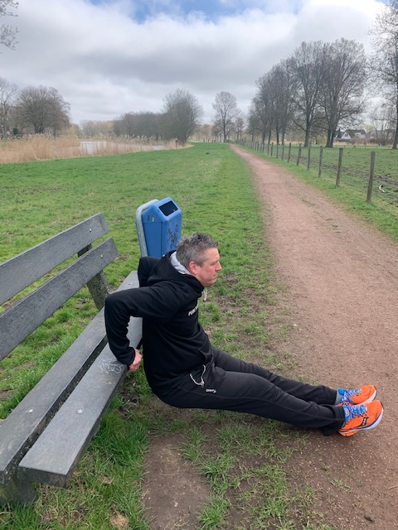

Oefening 3: Lunges en sprong squats (benen)
We zijn nu aangekomen bij de brug over het Damsterdiep, deze bestaat uit twee delen. Op de eerste helft doe je de walking lunges, 2e helft doe je de sprong squats. Heb je dit gedaan, wandel of ren weer terug en herhaal dit 3x.
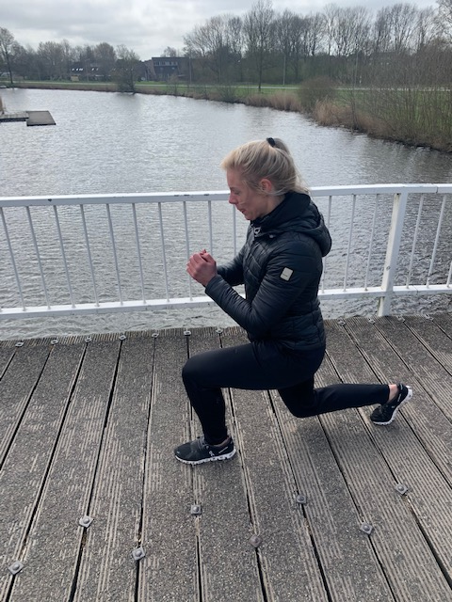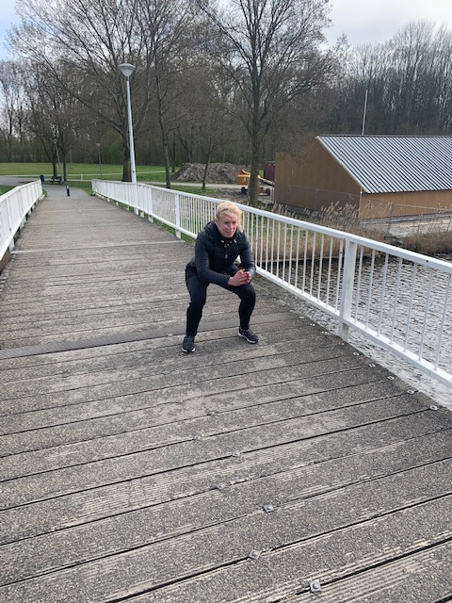

Oefening 4: Opdrukken (borst, triceps)
We zijn nu aangekomen bij het bankje, hier gaan we opdrukken. Plaats je handen op het bankje, ongeveer schouderbreedte. Zak rustig door je armen en dan weer iets explosiever omhoog (overstrek je armen niet). Doe dit 3 series van 10-15HH.
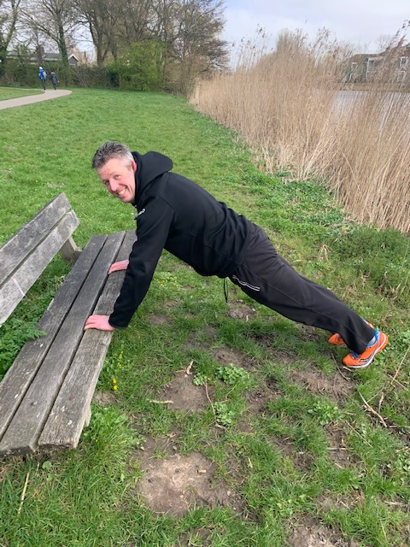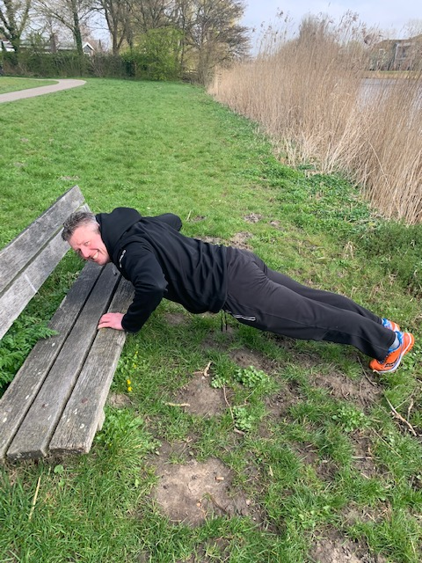

Oefening 5: Ren de bomencirkel (conditie)
We gaan proberen zo snel mogelijk van boom naar boom te rennen of te wandelen. Dit doen we 5 rondjes.
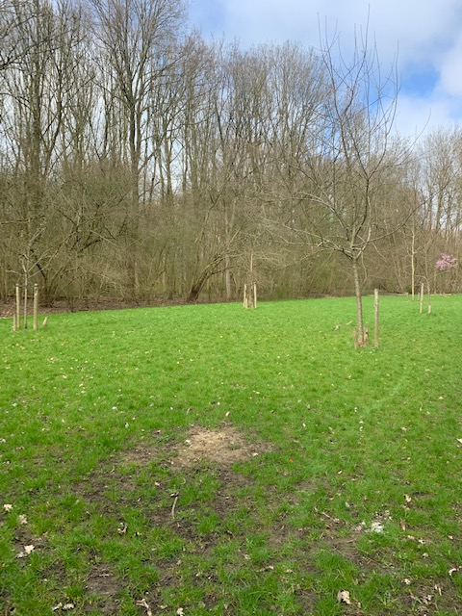
Oefening 6: Hanging row (rug en biceps)
We zijn nu aangekomen bij het speeltuintje, hier gaan naar het rek met de ongelijke leggers. We pakken de legger beet en gaan hier onder hangen. Je lichaam maak je als een plank. Trek je borstkast richting de stang en laat je weer rustig terugzakken (armen niet helemaal uitstrekken).
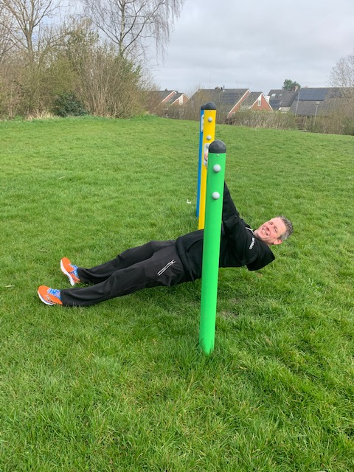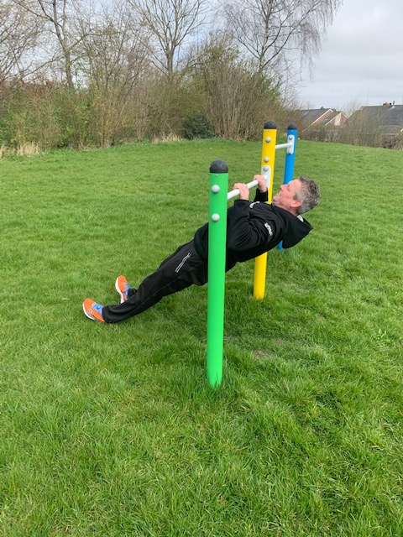

Route omschrijving: Fit en run Sportcentrum Dijkman
Deze walk/run van Sportcentrum Dijkman is een route van ongeveer 6km met fitness oefeningen. Je kan het hardlopend of wandelend afleggen. Neem je route op met een van je sport apps (bijv. Strava, Garmin, Runkeeper etc.)
We beginnen bij Sportcentrum Dijkman, vanaf de parkeerplaats ga je rechts en aan het einde van de weg steken we het Zwet over. Vervolgens gaan we voor Dubbelslag linksaf, dan rechts het schelpenpad op het parkje in en houden we rechts aan. We gaan rechtdoor bij de T/Y splitsing, je maakt dan het rondje en komt weer terug bij de T/Y splitsing. Hier gaan we dan rechtsaf. We komen bij het bankje en hier hebben we oefening 1: De mountain climbers.
Via het schelpenpad lopen we weer richting het begin van het parkje. Daar ga je rechtsaf richting de rotonde. We gaan vanaf hier richting de brug over het Damsterdiep, vlak voor de brug neem je het schelpenpad naar beneden richting de Schotse Hooglanders. Hier hebben we bij het bankje oefening 2: Dippen.
We vervolgen onze weg weer langs het Damsterdiep. Aan het einde van het pad gaan we over de brug, maar eerst hebben we op de brug oefening 3: Heen lunges en terug jump squats.
Na de oefening vervolgen we onze route, je steekt het kruispunt schuin over richting het park. We blijven het schelpenpad volgen totdat je het park weer uitloopt (bij de huizen), hier gaan we dan weer rechtsaf richting het Damsterdiep (achterkant Vliethoven). Aan het water staat een bankje en hier hebben we oefening 4: Push ups.
We vervolgen onze weg langs het Damsterdiep, na een meter of 300 kan je rechts het gras oplopen en kom je uit bij een open veldje met een aantal bomen. Hier hebben we ook gelijk oefening 5: Sprint/ren zo snel mogelijk van boom naar boom.
We vervolgen onze weg weer richting het park, als je weer op het schelpenpad bent houdt je links aan. Steek dit bos dwars over en je komt het bos weer uit, vlakbij de roei- en scoutingvereniging.
We vervolgen de weg over het verharde pad, we komen we uit bij de twee blauwe bruggen, we gaan over de tweede brug richting het Dethmerseiland. We blijven het pad volgen langs het water totdat we bij een speeltuitje komen. Hier hebben we oefening 6: Hanging row.
We vervolgen onze weg weer en gaan onder de brug door, dan gelijk rechts de trap op terug richting het sportcentrum.
Gefeliciteerd je hebt de route voltooid (maak een leuke foto van jezelf en deel deze in de comments op Facebook).
